平成３０年度
ユニバーサルデザイン施設開発・普及事業・
花・みどり提供事業
申込要項と参加申込書様式

送付資料一覧

●平成３０年度 申込要項 ・・・・・・・・・・・・・・・・ p1
●過去の提供製品の例 ・・・・・・・・・・・・・・・・・・ p４
●平成３０年度 参加申込書
・基本情報記入票（様式1） ・・・・・・・・・・・・・・ １枚
・設計説明書（ユニバーサルデザイン施設用）（様式2-１）・ ２枚
・設計説明書（花・みどり提供用）（様式2-2） ・・・・・ ２枚
・性能向上説明書（様式３）・・・・・・・・・・・・・・・ １枚

公益財団法人 都市緑化機構

ユニバーサルデザイン施設開発・普及事業／花・みどり提供事業
申込要項（平成３０年度）

1．目 的
機能性・安全性・デザイン性に優れた緑化施設や都市緑化空間の利用施設等の開発・提供を通じて、潤いのあるまちづくりや都市環境改善に役立つ景観を創出すること、また、都市緑化空間の利用を推進すること。

ユニバーサルデザイン施設開発・普及事業
ユニバーサルデザインに基づく施設の開発・提供を通じて、都市緑化空間の利用を推進すること。
花・みどり提供事業
被災地への花・みどりの提供を通じて、潤いのあるまちづくりに役立つ都市景観を創出すること。

2．フロー
開発・性能向上
提供・性能調査

製作企業
(公財)都市緑化機構
審査委員会
公共団体等
提供先団体募集
応募
選考 ，提供通知

⑥製作・設置
※性能調査（1回）

①参加企業募集
②応募
③審査
④選定結果通知
⑤製作数量通知
⑥製作・設置
※フィードバック

3．スケジュール（予定）
年月  参加企業に関する事項 | H３０  ４月 | ５月 | ６月 | ７月 | ８月 | ９月 | １０月 | １１月 | １２月 | H３１  １月 | ２月 | ３月 | ４月
①参加企業募集
②応募
③審査 |  |  | ◎
④選定結果通知 |  |  |  | ◎
⑤製作数量通知 |  |  |  |  |  |  | ◎
⑥製作・設置
⑦完了報告書提出 |  |  |  |  |  |  |  |  |  |  | ◎
※性能調査（1回）
※納期・設置場所は、提供先団体と協議のうえ決定する。設置後の管理は提供先団体が行う（納品時の植栽、製品の故障は除く）。
平成３０年度開発・普及事業 申込要項
4．開発および選定
開発目標および選定のポイントをもとづき開発・選定します。
「ユニバーサルデザイン施設」の既製品の場合は、性能向上のための提案を含むものであればご応募いただけます。（ただし，過去に本事業で選定されたことのある製品と同一の場合は対象となりません）

1）開発目標

ユニバーサルデザイン施設 ★開発製品例は当機構HPhttp://www.urbangreen.or.jp/をご参照ください
①広く普及できる価格であること（原則として、高額なものは対象外とする）
②組立・設置・管理が容易であること
③安全性、利便性、風圧・積雪・地震等外力による転倒・破壊に耐える耐久性、必要な強度を備えること
④デザイン性にすぐれ景観に配慮していること
⑤障がい者、高齢者等の利用に配慮し、公園など都市緑化空間の利用に適した機能を有していること
施設例 ●修景施設：レイズドベッド等 ●休養施設：ベンチ、野外卓等 ●便益施設：水飲み等
●遊戯・運動施設：砂場等、ボート●管理施設：触地図、誘導サイン等 ●その他：舗装材等
利用補助用具例 ●屋外用多目的車椅子 ●段差解消機 ●弱握力用園芸用具等

花・みどり提供事業
募集区分 省管理・大型プランター
パーティション型
プランター 以上の３区分です
①広く普及できる価格であること（原則として１基あたり10万円以内程度とする）
②組立・設置・管理が容易で、コンテナは移動が容易であること。メンテナンスフリーを目指すこと。
③安全性、利便性、風圧・積雪・地震等外力による転倒・破壊に耐える耐久性、必要な強度を備えること
④デザイン性にすぐれ景観に配慮していること
⑤簡易で耐久性のある貯水または灌水機能を備えていること
⑥気象条件によらず植物が生育可能な機能を備えていること

２）選定にあたっての前提条件
①「遊具の安全に関する規準JPFA-S:2014」に準拠したSPマーク（遊具の場合），またはSPLマーク（遊具以外の公園施設，花・みどり提供施設を含む）を取得できること。
② 上記①に該当しない施設等の場合（一般的な公園施設以外の場合等）は，別途公益財団法人 都市緑化機構内の審査会で審査する。（関連する証明書等があれば添付して下さい）
※選定後において、当機構と協議のうえ意欲的かつ円滑に製品・技術開発を進めることが可能であること

３）選定のポイント
選定の際，以下の事項を確認していますので，参考にしてください
●都市緑化空間の利用推進に寄与し市民意欲の高揚に資する、景観性および利便性を有していること
●製品開発・技術開発の促進の観点から、開発目標のいずれかに新規性の高い技術が認められること
●製品・技術は、実際の使用に十分な実証的な検証がなされていること
平成３０年度開発・普及事業 申込要項
４）審査：次の①～⑤の提出書類を対象に、当機構が審査を行います。
（1）提出書類 ※製品ごとに①は１部，②～⑤ は各８部提出。
①参加申込書（様式1）：製品名、申込者情報
②設計説明書（様式２）：製品概要、アピールポイント（技術の概要）、概算見積
③性能向上説明書（様式３）（ユニバーサルデザイン施設，かつ既製品応募の場合のみ提出）：
技術開発プランの概略、本事業が当該既製品の技術の具体化や性能向上に役立つと考える理由
④性能調査における確認事項（様式4）（ユニバーサルデザイン施設のみ提出）
性能調査の際に，ユーザー側に伺いたいことを具体的に記入して下さい。
⑤設計図、イメージスケッチ（A4またはA3（資料毎に折り込みのこと），様式自由・枚数適宜）：
平面・立面・側面・断面・詳細がわかる設計図、作品完成時のイメージがわかるスケッチ
その他，「遊具の安全に関する規準JPFA-S:2014」に該当しない施設等の場合は，関連する証明書等を必要に応じて添付のこと。
※様式１を除き，提出書類には企業名、製作チーム名、設計担当者名等を一切記載しないでください。
※様式２は，対象に応じた書式を使用して下さい。
※原則として、提出書類は返却しませんのでご了承ください。
（2）審査資料提出期限：ユニバーサルデザイン施設 平成３０年５月２８日（月）必着
花・みどり提供事業 平成３０年５月１7日（木）必着
（締切日が異なりますのでご注意下さい）
※なおプレゼンテーションにより、追加でご意見を頂く場合があります。
（３）応募種類：都市緑化機構の以下のサイトにあります。(Word形式)
都市緑化機構ホームページ：https://urbangreen.or.jpの「トピックス」より，または
https://urbangreen.or.jp/info-grant/parksitetu/h30_hanamidoriteikyojigyo

5．提供・性能調査
選定された製品は、(一財)日本宝くじ協会の助成を受け当機構で製作費を負担し、公共団体等に提供します。また、当該製品の性能調査を提供先へのアンケート等により行い、結果は製作企業にフィードバックします。

6．提案・見積にあたっての留意事項
１）見積の内訳として、製品１基当たりの本体価格と運搬費を明記してください。
２）全ての製品には，一基づつ、指定するロゴマークを入れたプレートを貼付していただきます（実寸法55mm×150mm） ※内容は調整中のため、決定次第お知らせします。
3）提供物は、「施設本体、初回の草花・用土（花・みどり提供の場合のみ）」（全て運搬費含む）とし、設置箇所での基礎および付帯工事費、設置後の維持管理は提供先団体負担とします。
4）初回の草花・用土（花・みどり提供の場合のみ）、提供先現地での組立・施工等の直接経費は本体価格に含めてください。
５）製品の製作設置にあたって、事前に受注者側が提供先団体担当者と連絡をとり、納品時期、納品場所、製品仕様（色等）について調整してください。
６）受注者は、業務終了後、速やかに完了報告書および完了届を、提出してください。

7．知的所有権等
●製品の知的所有権は各開発企業に帰属します。
●審査終了後に製品の知的所有権に関する問題が発生した場合、また製品設置後、製品の設計・構造に起因する問題が発生した場合、選考結果を取り消す場合があります。

8．その他
●審査会資料作成費は各開発企業でご負担ください。
●団体に提供する際，製品の製作・設置費は(公財)都市緑化機構が負担しますが、基礎工事が必要な場合については、基礎工事部分は提供先団体が負担するものとします。
●応募多数の場合、製品の選定にあたっては当機構の賛助会員（入会予定を含む）を優先させて頂く場合がありますので、予めご了承ください。

10．問い合わせ先
(公財)都市緑化機構 研究部 手代木（てしろぎ）
〒101-0051東京都千代田区神田神保町3-2-4 田村ビル2階
TEL:03-5216-7191 FAX:03-5216-7195
e-mail fp01 ＠ urbangreen.or.jp

参考資料
過年度の提供製品の例 花・みどり提供

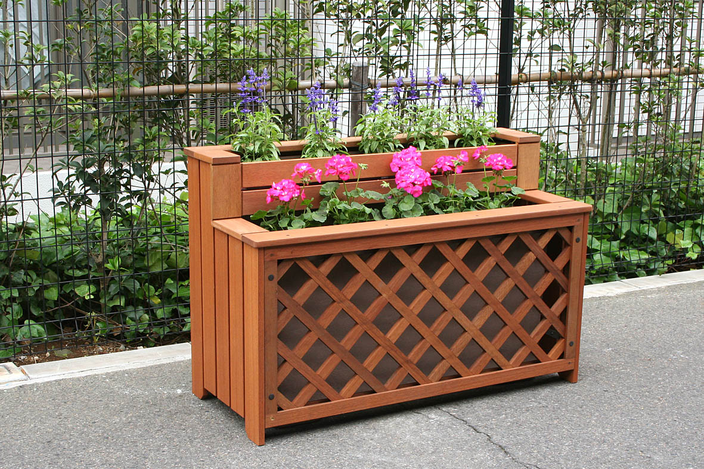
●シェルフプランター
雨水利用により長期間水やりを省力化できるプランター。高低差をつけた ボリュームのある植栽が簡単にできる。

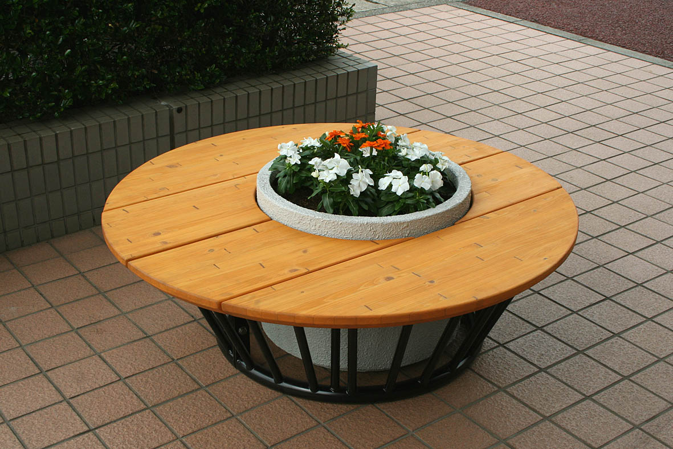
●プランターベンチ→
雨水利用により長期間水やりを省力化できるプランター。ベンチ付で、座ったまま花や緑を鑑賞できる空間を演出。

平成３０年度開発・普及事業 申込要項
参考資料
過年度の開発製品の例
ユニバーサルデザイン施設
●ひよこころ
ヒヨコ形が特徴的なコンパクトテーブルベンチセットです。立ち座りのしやすい座面や車椅子でのアクセススペースの確保など、全ての利用者に使いやすい「空間配慮」 からなる休憩施設です。
●ユニバーサル水飲み
バリアフリー新法に準拠した、水飲みです。滝のような「流れ落ちる水」をそのままフォルムに表現しています。
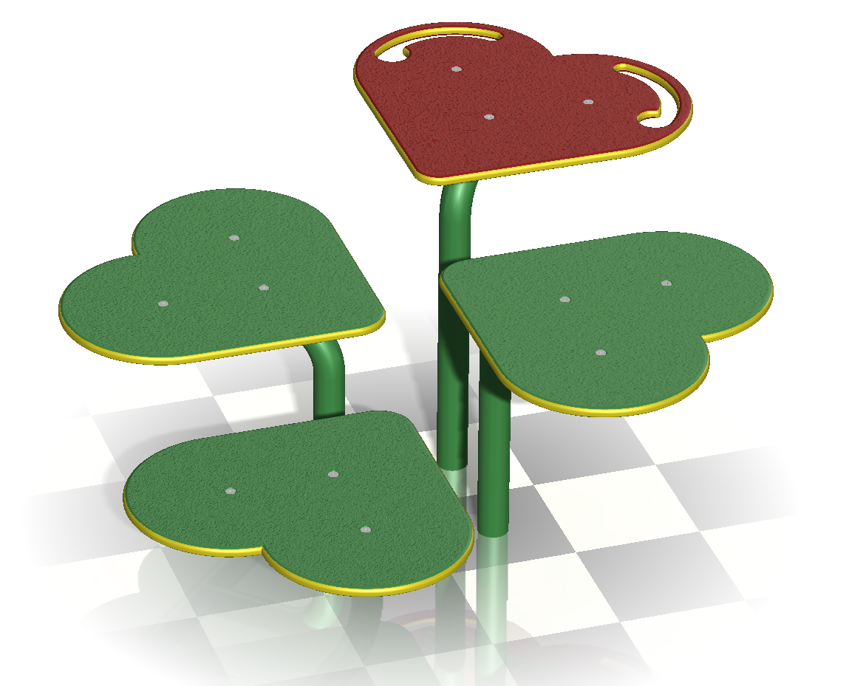

●四つ葉のクローバーベンチ
幅広い人々が利用できるように、高さを違えたベンチ＆テーブル
のセットです。

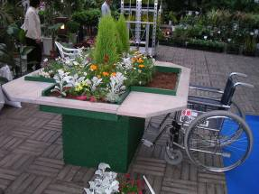

●レイズドベッド～フラワーマーケット
脚部の張り出しがないため、車椅子でも作業性がよいレイズドベッドです。

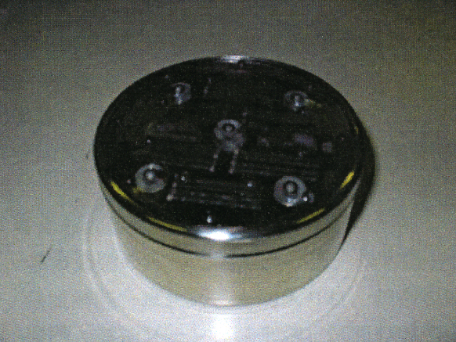

●レインボーフラッシュコア
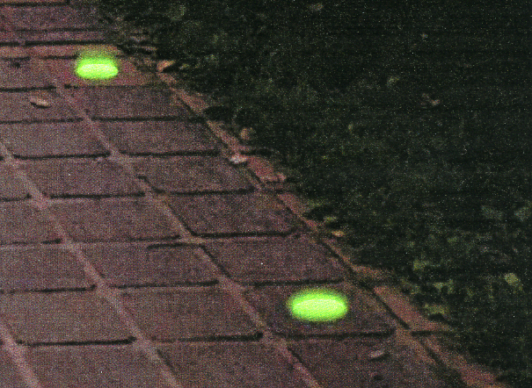
暗くなると自動的に点灯する、公園や広場の路面などに埋設して使用する太陽電池式LEDです。

平成３０年度開発・普及事業 参加申込書
様式1

参加申込書

平成 年 月 日

●基本情報記入票（全事業共通）●
※複数製品ある場合は製品ごとに記入・提出

1．製品名
フリガナ
製品名

①新製品 ・ ②既製品の技術開発品
どちらか一方に〇を付けてください。

2．申込者 ※担当者名刺貼付により記入を省略することができます。
担当者名 刺 貼 付  欄 | 会社名
担当者名 刺 貼 付  欄 | 所属・役職名
担当者名 刺 貼 付  欄 | 氏名
担当者名 刺 貼 付  欄 | 住所 〒
担当者名 刺 貼 付  欄 | TEL
担当者名 刺 貼 付  欄 | FAX
担当者名 刺 貼 付  欄 | メールアドレス

3．造園CPD登録の申請 ※登録希望がある場合のみご記入ください。
氏名 | フリガナ | 造園CPD会員ID（会員カード12桁の数字）

平成３０年度開発・普及事業 参加申込書
様式２-1（ユニバーサルデザイン施設用）（１／２）

●設計説明書（ユニバーサルデザイン施設用）●
※複数製品ある場合は製品ごとに記入・提出

1．製品名
製品名

①新製品 ・ ②既製品の技術開発品
どちらか一方に〇を付けてください。

２．製品概要
設計説明
種別 | ①修景施設 ・ ②休養施設 ・ ③遊戯･運動施設 ・ ④便益施設 ・  ⑤管理施設 ・ ⑥利用補助用具 ・ ⑦その他（ ）  どちらかに〇を付けてください。
設置方法 | ①移動式 ・ ②固定式  どちらか一方に〇を付けてください。
設置工事 | ①有（ 工事） ・ ②無  どちらか一方に〇を付けてください。
サイズ | 幅 ㎜ × 奥行 ㎜ × 高さ ㎜
重量 | ㎏

平成３０年度開発・普及事業 参加申込書
様式２-1（ユニバーサルデザイン施設用）（２／２）

３．アピールポイント（技術の概要）
① | 組立・設置・管理  の工夫（省力化等）
② | 安全性、利便性、耐久性、強度
③ | デザイン性
④ | 障がい者、高齢者等の利用への配慮
⑤ | 公園など都市緑化空間での利用への配慮
⑥ | その他

４．概算費用（税抜き）
本体費 | 円
運搬費 | 円
設置費 | 円
計 | 円  ※自社において設置、据え付けを行うこと。
基礎工事費 | 円  ※基礎工事は提供先団体がそれぞれ行いますが、  めやすを参考までにご記入ください。
備考

平成３０年度開発・普及事業 参加申込書
様式２-２（花・みどり提供用）（１／２）

●設計説明書（花・みどり提供用）●
※複数製品ある場合は製品ごとに記入・提出

1．製品名
製品カテゴリー ①省管理型 大型プランター ②パーティション型 ③プランター
フリガナ
製品名

採択年度※

※過去に緑化機構での採択実績のある製品の場合は，ご記入下さい。

２．製品概要
設計説明
サイズ | 幅 ㎜ × 奥行 ㎜ × 高さ ㎜
重量 | ㎏

平成３０年度開発・普及事業 参加申込書
様式２-1（花・みどり提供用）（２／２）

３．アピールポイント（技術の概要）
① | 組立・設置・管理  の工夫（省力化等）
② | 安全性、利便性、耐久性、強度
③ | デザイン性
④ | 貯水・潅水機能
⑤ | 植物生育への配慮  （推薦する植栽例）
⑥ | その他

４．概算費用（税抜き）

※複数製品ある場合は製品ごとに記入・提出してください
本体費 | 円
初回の用土、植物材料 | 円
運搬費 | 円
計  （本体費＋初回の用土、  植物材料＋運搬費） | 円  ※自社において設置、据え付けを行うこと。
備考

平成３０年度開発・普及事業 参加申込書
様式３

●性能向上説明書（既製品の技術開発による応募のときのみ提出）●
（ユニバーサルデザイン施設のみ）
※複数製品ある場合は製品ごとに記入・提出

１．技術開発プランの概略

２．本事業が当該既製品の技術開発の具体化や性能向上に役立つと考える理由
平成３０年度開発・普及事業 参加申込書
様式4

●性能調査における確認事項●
（ユニバーサルデザイン施設のみ）

性能調査の際に，ユーザー側に伺いたいことを具体的に記入して下さい。

両事業共通

項目 | 伺いたいこと（具体的に記入してください）
施工，設置およびに安全性，利便性，耐久性等に関して
製品のデザインや景観への配慮に関して

管理に関して

※欄が足りない場合は，裏側にもご記入下さい（ただし2頁以内まで）

